**11.14期中考试**

**完成情况**

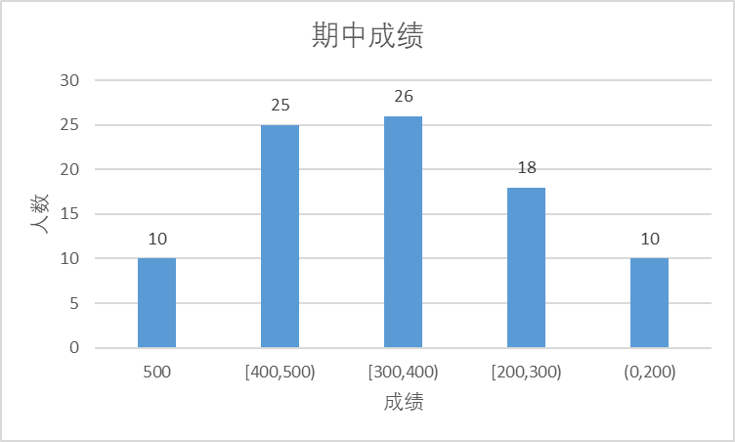

**题目详解**

**#758 序列最小差**

**【解题思路】**

思路1、暴力穷举法：n个数两两做差，取最小值。

思路2、排序法：先将数组排序，再两两做差，取最小值

示例代码

#include <stdio.h>

#include <stdlib.h>

int main(){

int m;//输入的m

scanf("%d",&m);

int a[m];

for(int i=0;i<m;i++)

scanf("%d",&a[i]);

int min = 1000;

for(int i = 0;i<m-1;i++){

for(int j = i+1;j<m;j++){

int tmp = abs(a[i]-a[j]);

if(tmp < min)

min = tmp;

}

}

printf("%d",min);

system("pause");

return 0;

}

**#209 triangel**

【解题思路】

1、因为要取最大值，所以先对数组排序，从最大处开始判断。

2、三角形三条边从大到小，按下标排序为i、i+1、i+2，若满足 i <(i+1)+(i+2) 或者， i -(i+1) < (i+2)，则满足；如果不满足，下标右移，重新判断。

示例代码

#include <stdio.h>

#include <stdlib.h>

#include <math.h>

int main(){

int n; //输入

scanf("%d",&n);

int a[n];

for(int i = 0;i<n;i++)

scanf("%d",&a[i]);

for(int i = 0; i<n-1;i++) //数组排序

for(int j=0 ;j<n-i-1;j++)

if(a[j]<a[j+1]){

int temp;

temp = a[j];

a[j]=a[j+1];

a[j+1]=temp;

}

int max=0;

for(int i = 0;i<n-2;i++)

if(a[i]-a[i+1] < a[i+2]){

max = a[i]+a[i+1]+a[i+2];

break;

}

printf("%d",max);

system("pause");

return 0;

}

**#582 统计各个年级的某个姓的同学并且排序**

【解题思路】

1、逐行输入学号+姓名后，进行判断（strcmp函数），若是该“姓”的同学，则存入数组中

2、题目要求按照年度从小到大进行排序，故对数组进行排序

3、累计计算每个年度的人数并输出

示例代码

#include <stdio.h>

#include <stdlib.h>

#include <string.h>

int main(){

int n;

char last_name[61];

scanf("%d %s",&n,last_name);

int jieguo[100];

int j = 0;

for(int i = 0;i<n;i++){ //每行输入并比较

int xuehao;

char a[61],b[61];

scanf("%d %s %s",&xuehao,a,b);

if(strcmp(a, last_name) == 0){

jieguo[j] = xuehao;

j++;

}

}

for(int x = 0; x<j-1;x++){ //年级排序

for(int y=0 ;y<j-x-1;y++){

if(jieguo[y]>jieguo[y+1]){

int temp;

temp = jieguo[y];

jieguo[y]=jieguo[y+1];

jieguo[y+1]=temp;

}

}

}

int tag = 0,num=1;

for(int x = 0; x<j-1;x++){

if(jieguo[x] == jieguo[x+1])

num++;

else{

printf("%d %d\n",jieguo[x],num);

tag++;

num = 1;

}

}

if(tag == 0)

printf("NONE");

else

printf("%d %d\n",jieguo[j-1],num);

system("pause");

return 0;

}

**#601 社交距离**

【解题思路】

1、以每两行为例，以过道为间隔分组，每组可坐每一行的总座位数

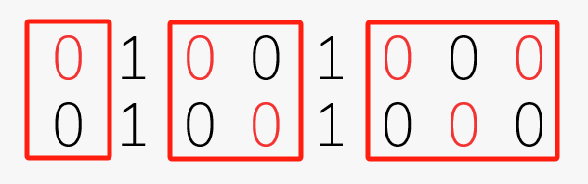

2、偶数行，可以直接累加 “ 座位数*（n/2）”；奇数行，需再累加每行的最大容纳人数

示例代码

#include <stdio.h>

#include <stdlib.h>

int main(){

int n,m;

scanf("%d %d",&n,&m);

int a[n][m];

for(int i = 0;i<n;i++)

for(int j = 0;j<m;j++)

scanf("%d",&a[i][j]);

int num = 0,sum = 0,tmp = 0; //以过道为间隔分组，num是每组的座位数；tmp记录每行的最大容纳人数

for(int i = 0;i<m;i++){

if(a[0][i] == 0)

num ++;

if(a[0][i] == 1 || i==m-1){

tmp += (num+1)/2;

sum += num*(n/2);

num = 0;

}

}

if(n%2 == 0)

printf("%d",sum);

else if(n%2 == 1)

printf("%d",sum+tmp);

system("pause");

return 0;

}

**#273 K近邻算法**

解题思路

1、用四维数组存放各个已知样本点信息：类别、坐标点、距离

2、对类别号、距离进行排序（结合下文**特别说明**）

3、计算最邻近样本中，每类满足要求的个数

4、找出最值，即找到了待分类样本点所属的类别

**【特别说明】**

1）   如果待分类样本到两个点的距离D相同，那么它跟**类别编号小**的那个样本更相近。

2）    如果最相似第k+1、k+2、……、k+j样本到待分类样本的距离等于最相似的第k个样本到待分类样本的距离，那么确定待分类样本的类别是需要**考虑这j个样本**。

3）    与待分类样本最相似的k个样本中无法找到一个唯一的大多数所属的类别，则认为相同的大多数类别中类别编号小的那个类别为待分类样本所属的类别。例如k取4时，如果发现k个最相似的样本有2个来自类别1，另外2个来自类别2，则将待分类样本划分为类别1。

4）    样本总数小于k时，考虑所有样本。

示例代码

#include <stdio.h>

#include <stdlib.h>

int main() {

int m,k;

scanf("%d%d", &m, &k);

int n, a[10000][4] = {0}, count= 0;

//n是每行第一个数字；四维数组a分别记录类别号、坐标点、距离；数组b记录;count记录所有的样本数

for (int i = 0; i < m; i++) {

scanf("%d", &n);

for (int j = 0; j < n; j++) {

scanf("%d%d", &a[count][1], &a[count][2]);

a[count++][0] = i;

}

}

int x0, y0;

scanf("%d%d", &x0, &y0);

for (int i = 0; i <count; i++)

a[i][3] = (a[i][1] - x0) * (a[i][1] - x0) + (a[i][2] - y0) * (a[i][2] - y0);

int ex;

for (int i = 1; i <count; i++)

for (int j = i - 1; j >= 0; j--)

if (a[j][3] > a[j + 1][3]) { //冒泡排序（按距离降序，距离相同按类别号降序）

ex = a[j][0];a[j][0] = a[j + 1][0];a[j + 1][0] = ex;

ex = a[j][3];a[j][3] = a[j + 1][3];a[j + 1][3] = ex;

}

else if (a[j][3] == a[j + 1][3] && a[j][0] > a[j + 1][0]){

ex = a[j][0];a[j][0] = a[j + 1][0];a[j + 1][0] = ex;

}

if (count< k)// 样本总数小于k时，考虑所有样本

k =count;

int num= k; //num记录最邻近样本个数

if (k !=count){ //第k个之后的多个样本到待分类样本的距离==最相似的第k个样本到待分类样本的距离时，都考虑

for (num= k; num<count; num++)

if (a[num][3] > a[k-1][3])

break;

}

int b[100] = {0}, max0 = 0;

for (int i = 0; i <num; i++) //每类满足要求的个数

b[a[i][0]]++;

for (int i = 0; i < m; i++) //共m组类别，找出最大值

if (b[i] > max0)

max0 = b[i];

for (int i = 0; i < m; i++) //输出最大值

if (b[i] == max0) {

printf("%d",i + 1);

break;

}

system("pause");

return 0;

}

**11.7 课后题**

**完成情况**

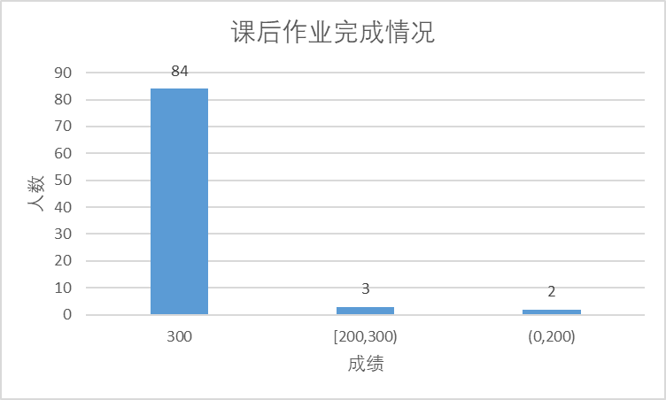

**题目详解**

**#141 矩阵搜索**

[141.矩阵搜索 题目详情 (ruc.edu.cn)](http://yoj.ruc.edu.cn/index.php/index/problem/detail/pno/141.html)

【解题思路】

1、分类法：四个角、四条去掉角的边、(n-1)*(m-1)的长方形

2、归纳规律：相邻位置，

1）i > 0，一定存在 a[i - 1][j]

2）j > 0，一定存在 a[i][j - 1]

3）i < m-1，一定存在 a[i + 1][j]

4）j < n-1，一定存在
a[i][j + 1]

示例代码

#include <stdio.h>

#include <stdlib.h>

int main() {

int m,n;

int a[100][100] = {0}, b[100][100] = {0};

scanf("%d %d", &m, &n);

for (int i = 0; i < m; i++) {

for (int j = 0; j < n; j++) {

scanf("%d", &a[i][j]);

}

}

for (int i = 0; i < m; i++) {

for (int j = 0; j < n; j++) {

b[i][j] += a[i][j];

if (i>0)

b[i][j] += a[i - 1][j];

if (j>0)

b[i][j] += a[i][j - 1];

if (i < m-1 )

b[i][j] += a[i + 1][j];

if (j < n-1)

b[i][j] += a[i][j + 1];

}

}

int num = 0;

int max = b[0][0];

for (int i = 0; i < m; i++) {

for (int j = 0; j < n; j++) {

if (b[i][j] > max) {

num = 1;

max = b[i][j];

}

else if (b[i][j] == max)

num++;

}

}

printf("%d %d\n", max, num);

for (int i = 0 ; i < m; i++) {

for (int j = 0; j < n; j++) {

if (b[i][j] == max)

printf("%d %d\n", i, j);

}

}

system("pause");

return 0;

}

**#151 营业额统计**

[151.营业额统计 题目详情 (ruc.edu.cn)](http://yoj.ruc.edu.cn/index.php/index/problem/detail/pno/151.html)

【解题思路】

存储每天营业额后，从下标为1开始回扫找到最小的差值；下标右移，累加差值

示例代码

#include <stdio.h>

#include <stdlib.h>

#include <math.h>

int main(){

int n; //n天

scanf("%d\n",&n);

int a[n];

for(int i = 0;i<n;i++)

scanf("%d",&a[i]);

int sum = a[0];

int min;

for(int i = 1;i<n;i++){

min = 1000000;

for(int j = i-1; j>=0 ; j--){

if(abs(a[i] - a[j]) < min)

min = abs(a[i] - a[j]);

}

if(i == n-1){

sum += min;

break;

}

else

sum += min;

}

printf("%d\n",sum);

system("pause");

return 0;

}

**#184 百钱买百鸡**

[184.百钱买百鸡 题目详情 (ruc.edu.cn)](http://yoj.ruc.edu.cn/index.php/index/problem/detail/pno/184/eno/1156.html)

【解题思路】

暴力穷举法：两层for循环

鸡翁：最多 n/5 只

鸡母：最多 n/3 只

鸡雏：n-i-j 只

示例代码

#include <stdio.h>

#include <stdlib.h>

int main(){

int n;//n钱

scanf("%d",&n);

int num = 0; //方案数

for(int i = 0;i<n/5;i++){

for(int j = 0;j<n/3;j++){

if(i*5 + j*3 + (n-i-j)/3 ==n && (n-i-j)%3==0){

printf("%d %d %d\n",i,j,n-i-j);

num++;

}

}

}

printf("%d",num);

system("pause");

return 0;

}